Utilizando el principio de superposición para determinar una tensión o una corriente en una resistencia. (Mínimo tres fuentes independientes).

Determinar a través de superposición la corriente que pasa por la resistencia de 7Ω.

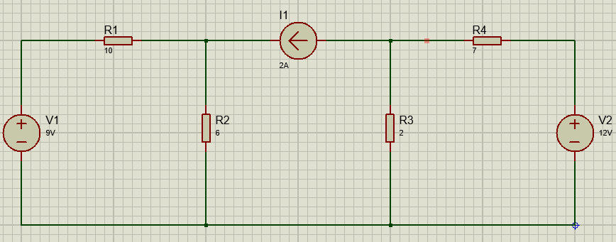

1. Desactivar fuentes de 2A y 9V

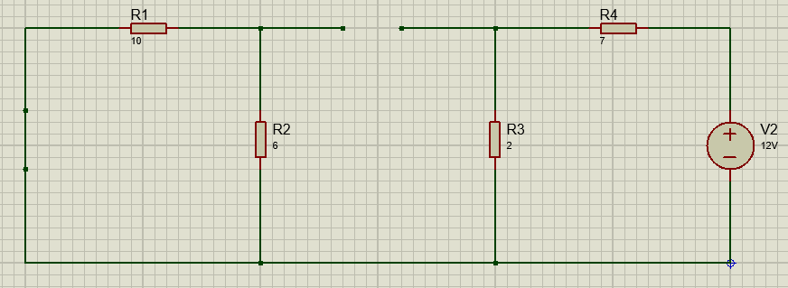

1. Por divisor de tensión encontrar el voltaje de la R4
$$V_{R4}=\frac{\left(12V\right)\left(7\right)}{\left(7+2\right)}=9.33 V$$

2. Por ley de Ohm encontrar la corriente de la R4
$$I_{R4}=\frac{9.33 V}{7Ω}=1.33 A \left(I1\right)$$

3. Apagando las fuentes de tensión

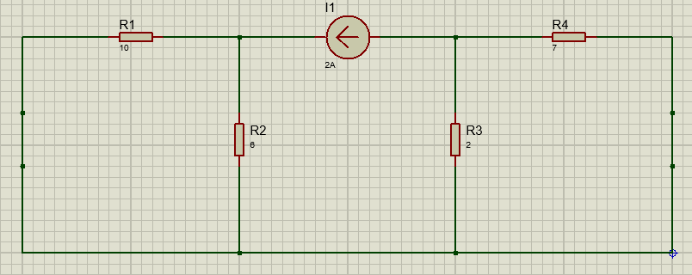

1. Por divisor de corriente hallar la corriente en R4
$$I_{x}=\frac{R_{T}}{R_{x}}I_{T} \\ R_{T}={\left[\left(\frac{1}{2}\right)+\left(\frac{1}{7}\right)\right]}^{-1} \\ R_{T}=1.555 Ω$$

$$I_{x}=\frac{1.555}{7}\left(2A\right)=0.44 A \left(I2\right)$$

2. Apagamos la fuente de 2A y 12V

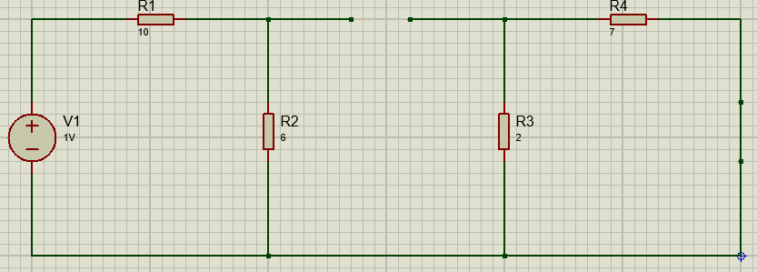

1. Por R3 y R4 no circula ninguna corriente así que:
$$I_{R3}=0 A \left(I3\right)$$

2. Ahora procedemos a sumar las corrientes I1, I2 e I3 para hallar la corriente exacta que circula por R4

$$I_{T}=I_{1}+I_{2}+I_{3} \\ I_{T}=\left(1.33 A\right)+\left(0.44 A\right)+\left(0 A\right)$$

$$I_{T}=1.773 A$$